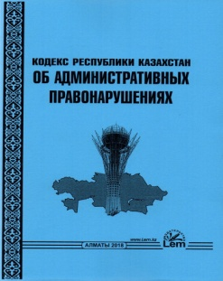
ПАМЯТКА ПО ПРАВОВОМУ ВСЕОБУЧУ
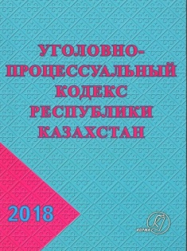
Выписка из главы 22 Кодекса об
Административных правонарушениях Республики Казахстан
Незнание закона не освобождает от
ответственности

Статья 434-435  Хулиганство, совершенное несовершеннолетним | 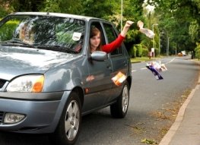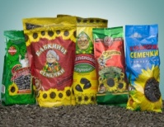 | Мелкое хулиганство или хулиганство, предусмотренное частью первой статьи 257 Уголовного кодекса Республики Казахстан, совершенное несовершеннолетним в возрасте от четырнадцати до шестнадцати лет, -  влечет штраф на родителей или лиц, их заменяющих, в размере от двух до пятимесячных расчетных показателей. | ШТРАФ  от 7 до 10 тыс.тенге
Статья 182. Нарушение тишины |  | Нарушение тишины в ночное время (с 23 до 6 часов утра), в том числе проведение в жилых помещениях и вне их сопровождаемых шумом работ, не связанных с неотложной необходимостью, препятствующее нормальному отдыху и спокойствию физических лиц, -  влечет предупреждение или штраф на физических лиц в размере до двух, на должностных лиц, индивидуальных предпринимателей, юридических лиц, являющихся субъектами малого или среднего предпринимательства, - в размере до десяти, на юридических лиц, являющихся субъектами крупного предпринимательства, - в размере до сорока месячных расчетных показателей. | 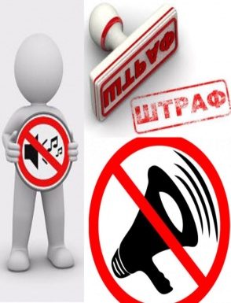  ШТРАФ до 10 тыс тенге
Статья 440. Распитие алкогольных напитков или появление в общественных местах в пьяном виде | 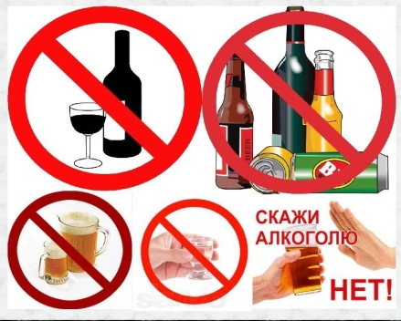 | Распитие алкогольных напитков на улицах и в других общественных местах, кроме организаций торговли и общественного питания, в которых продажа алкогольных напитков на разлив разрешена местным исполнительным органом, или появление в общественных местах в пьяном виде, оскорбляющем человеческое достоинство и общественную нравственность, -  влечет штраф в размере двух месячных расчетных показателей.  1-1. Появление в общественных местах в пьяном виде лиц, не достигших восемнадцати лет, а равно распитие ими алкогольных напитков -  влекут штраф на родителей или лиц, их заменяющих, в размере одного месячного расчетного показателя.  2. Действия, предусмотренные частями первой и 1-1 настоящей статьи, совершенные повторно в течение года после наложения административного взыскания, —  влекут штраф в размере пяти месячных расчетных показателей.  3. Действия, предусмотренные частями первой и 1-1 настоящей статьи, совершенные лицом, которое дважды в течение года подвергалось административному взысканию за распитие алкогольных напитков или появление в общественных местах в пьяном виде, -  влекут административный арест на срок до пятнадцати суток. | ШТРАФ- 9910 тенге
Статья 441-1,2 . Нарушение запрета курения в отдельных общественных местах | 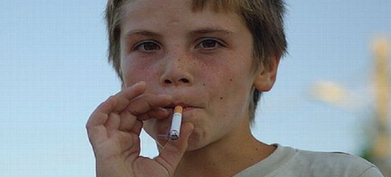  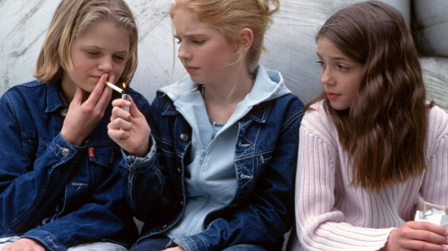 | 1. Курение в отдельных общественных местах, в которых законодательством Республики Казахстан установлен запрет на курение, -  влечет штраф в размере одного месячного расчетного показателя.  2. Действие, предусмотренное частью первой настоящей статьи, совершенное повторно в течение года после наложения административного взыскания, —  влечет штраф в размере от двух до пяти месячных расчетных показателей.  3. Нарушение работодателем законодательства Республики Казахстан, предусматривающего выделение специальных мест для курения, а также непринятие мер к курящим в не определенных для этого специальных местах -  влекут штраф на должностное лицо в размере до десяти, на юридических лиц - в размере до сорока месячных расчетных показателей. | ШТРАФ- 11, 892 тенге
Статья 441-1 Нахождение несовершеннолетних в развлекательных заведениях в ночное время ( 15 тыс.) | 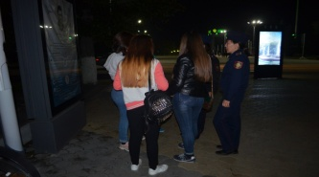  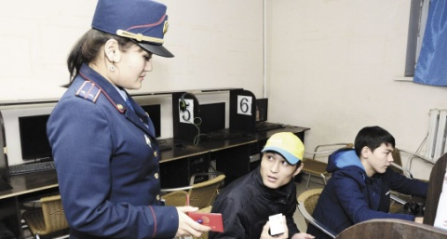 | 1. Нахождение несовершеннолетних в развлекательных заведениях в ночное время без сопровождения законных представителей (с 22 до 6 часов утра) -  влечет предупреждение на законных представителей.  2. Действие, предусмотренное частью первой настоящей статьи, совершенное повторно в течение года после наложения административного взыскания, -  влечет штраф на законных представителей в размере от пяти до десяти месячных расчетных показателей. | ШТРАФ
Статья 442-2 Нахождение несовершеннолетних без сопровождения законных представителей вне жилища | 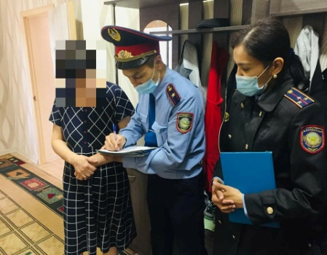 | 1. Нахождение несовершеннолетних без сопровождения законных представителей вне жилища с 23 до 6 часов утра -  влечет предупреждение законных представителей.  2. Действие, предусмотренное частью первой настоящей статьи, совершенное повторно в течение года после наложения административного взыскания, -  влечет штраф на законных представителей в размере пяти месячных расчетных показателей.

